 | 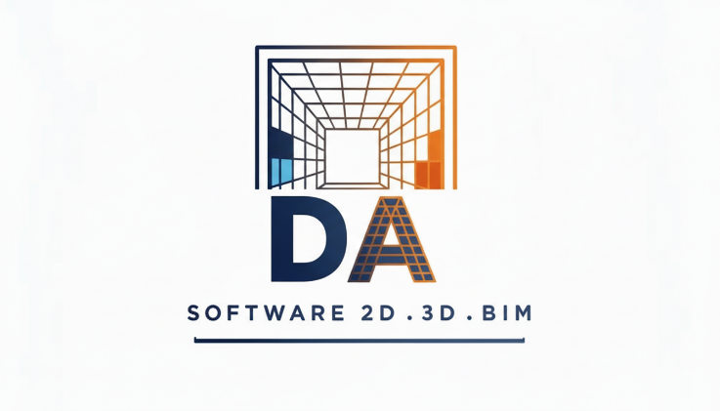
CLIENTE: {{cliente}}  EMPRESA: {{empresa}}  TELEFONO: {{telefono}} | 
DICAD AMERICA SAS
Agustín Piaggio 822, Mz.: 24
Córdoba
CP: 5014
Argentina
CUIT: 30-71910189-1
Responsable | Fecha | Cotiz. N° | Moneda de la operación | Condiciones del pago | Fecha límite
{{asesor}} | {{fecha}} | {{cotiz.}} | USD

Concepto | Descripción | Cantidad | Precio Un. | Descuento | Importe
{% tr for item in productos %} {{item.nombre}} | {{item.desc}} | 1 pcs. | {{item.precio}} | {{item.desc_val}} | {{item.importe}} {% tr endfor %}
Subtotal Bruto | {{subtotal}}
Descuento | {{descuento}}
Valor con descuento | {{valor_descuento}}
Gasto adm. 5% | {{impuestos}}
TOTAL A PAGAR | {{total}}


Observaciones: {{observaciones}}

Para aceptar la propuesta firme aquí y envíelo de vuelta:

¡Gracias por confiar en nosotros!

